

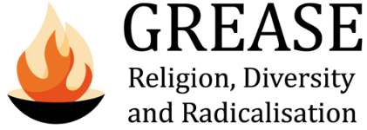





**The GREASE project has received funding from the European Union's Horizon 2020 research and innovation programme under grant agreement number 770640**

***Projet de recherche (GREASE)***

***Radicalisation, sécularisme et gouvernance des religions : rassembler les perspectives européennes et asiatiques***

***The GREASE research project :***

***RADICALISATION, SECULARISM AND THE GOVERNANCE OF RELIGION : BRINGING TOGETHER EUROPEAN AND ASIAN PERSPECTIVES***

***Note de présentation du Projet GREASE***

***Equipe de l’Université Mohammed V de Rabat***

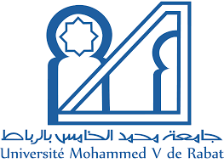

Le Projet GREASE sur la radicalisation, la sécularisation et la gouvernance religieuse, auquel participe notre Université Mohammed V, s’inscrit dans le cadre des Programmes de recherche ‘’H 2020’’ de l’Union Européenne. Il a démarré en 2018, avec des équipes de chercheurs appartenant à des Universités en Europe, au Maghreb, au Moyen-Orient, en Asie du Sud et du Sud-Est et dans la région Asie Pacifique. 23 pays ont été engagés initialement dans cette recherche.

Doté d'un budget de 2,2 millions d'euros, le Projet est coordonné par le professeur Anna Triandafyllidou de l'Institut Universitaire Européen, Florence, Italie.

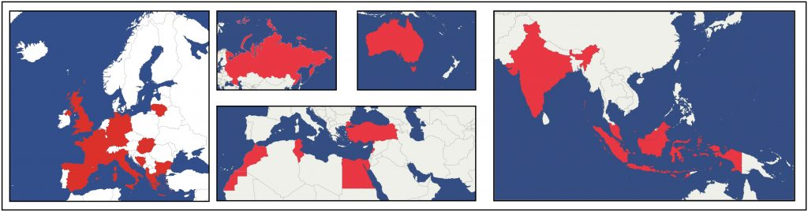

**États dans quatre macro-régions d'Europe :**

* **Europe de l'Ouest** (Belgique, France, Allemagne, Royaume-Uni)
* **Europe du Sud** (Grèce, Italie, Espagne)
* **Europe centrale et orientale** (Hongrie, Lituanie, Slovaquie)
* **Europe du Sud-Est** (Albanie, Bosnie-Herzégovine, Bulgarie)

**Pays de quatre régions hors de l'UE :**

* **Eurasie** (Russie)
* **MENA** (Egypte, Liban, Maroc, Tunisie et Turquie)
* **Asie du Sud et du Sud-Est** (Inde, Indonésie et Malaisie)
* **Asie-Pacifique**(Australie)

**Pays à prédominance musulmane :**

* Maroc
* Tunisie
* Égypte
* Turquie
* Indonésie
* Malaisie

**Pays à forte diversité religieuse historique :**

* Inde
* Liban

**Une nation pluraliste à prédominance de migrants :**

* Australie

Au cours de la première phase du Projet, les équipes se sont consacrées à l’examen critique des modèles de relations État-religion, la gouvernance de la diversité culturelle et les défis à relever face à la radicalisation et à la violence. Lors de la deuxième phase, les chercheurs se sont concentrés sur 12 des 23 pays initiaux en vue d’approfondir l’analyse de leurs modèles respectifs et d’y évaluer la dynamique de la radicalisation d'inspiration religieuse. Il s'agit de :

**États membres de l'UE :**

* Belgique,
* France,
* Allemagne
* Royaume-Uni

**Sud-est de l'Europe :**

* Bosnie-Herzégovine

**Eurasie :**

* Russie

**MENA :**

* Égypte
* Tunisie
* Maroc

**Sud-est Asie :**

* Indonésie
* Malaisie

**Asie-Pacifique :**

* Australie

Pour tous ces pays, il s’est posé, au cours des dernières années, un défi commun ; celui de faire face à la radicalisation religieuse au sein de leurs populations musulmanes natives, migrantes ou post-migrantes.

L’objectif du Consortium est d'approfondir la compréhension de la gouvernance de la diversité religieuse, en mettant l'accent sur les idées susceptibles de contrer les tendances de radicalisation et de prévenir leur émergence. L’analyse des partenaires compare les modèles actuels de gouvernance de la diversité religieuse et les examine à la lumière des influences historiques qui les affectent et les transformations sociétales plus larges, telles que la connectivité, la mobilité, l'interdépendance, l'élargissement des inégalités et la réémergence du nationalisme.

Le projet GREASE vise à contribuer à la réflexion académique sur la sécularisation et la radicalisation en mettant en perspective les options politiques de la gouvernance de la diversité religieuse, avec un accent particulier sur la prévention de la radicalisation. L’objectif est de parvenir à identifier les formes de radicalisation par la religion et à décrire quels types de résilience les Etats pourraient adopter en réponse à la montée de la violence religieuse.

##### Productions scientifiques

##### Les équipes du Projet Grease ont produit jusqu’à présent ce qui suit (documents consultables sur le net) :

**2019 :**

* + **e**n mars, publication des premiers [**articles de blog**](http://grease.eui.eu/blog/)
  + en mai publication de trois [**documents conceptuels**](http://grease.eui.eu/publications/concept-papers/)
  + à la fin de l'année, publication en ligne de 23 [**profils de pays**](http://grease.eui.eu/publications/country-reports-and-profiles/) et un ensemble correspondant de [**rapports de pays**](http://grease.eui.eu/publications/country-reports-and-profiles/) détaillés. Ces rapports évaluent la gouvernance de la diversité religieuse à la lumière de facteurs historiques, économiques, culturels et politiques.

**2020 :**

* + Publication de 12 [**études de cas**](http://grease.eui.eu/publications/radicalisation-and-resilience-case-studies/) sur la radicalisation et la résilience religieuses.
  + Publication d’un [**manuel**](http://grease.eui.eu/resilience-handbook/) pratique [**sur**](http://grease.eui.eu/resilience-handbook/) le renforcement de la résilience contre la radicalisation religieuse violente
  + Publication d’une [**boîte à outils d'indicateurs sociopolitiques**](http://grease.eui.eu/publications/indicators/#toolkit) pour évaluer la manière dont la diversité religieuse est régie dans différentes parties du monde.
  + Publication de [**24 évaluations de pays**](http://grease.eui.eu/publications/indicators/#assessments) (Cf. articles dans blog [**Global Extremes**](https://www.opendemocracy.net/en/global-extremes/) ; effort conjoint avec le projet [BRaVE](http://brave-h2020.eu/) et [Open Democracy](https://www.opendemocracy.net/en/))

**2021 :**

* + **Publication du** [**Manuel sur la gouvernance de la diversité religieuse**](http://grease.eui.eu/religious-diversity-governance-handbook/) .
  + Au cours de cette année, il est prévu de publier quatre **Policy Briefs** liés aux Ateliers de dialogue régional au Maroc, en Malaisie, en Bulgarie et au Royaume-Uni. Les notes d'orientation seront précédées d'un **rapport comparatif** sur les relations entre l'État et la religion dans différentes régions du monde.

**2022 :**

* + A la fin du Projet en mars 2022, un **rapport final** substantiel contenant les principales conclusions sera transmis à la Commission européenne et disponible pour examen public.

Parallèlement aux travaux à caractère académique, GREASE a produit des dizaines de publications numériques et imprimées disponibles sur Internet dans diverses langues. Le projet offre également des possibilités d'apprentissage sur le Web grâce à **deux cours en ligne** connus sous le nom « MOOCs » (Cours en ligne ouvert Massive), destinés aux jeunes et aux professionnels en milieu de carrière. Le prochain cours en ligne sur la ‘’religion, la radicalisation et la résilience’’ est prévu du 24 mai au 5 juillet 2021. Ce MOOC se concentre sur les questions de radicalisation, de violence religieuse et de renforcement de la résilience au sein des communautés et des écoles. Il vise à fournir une formation de base sur la manière de développer un programme de résilience communautaire contre la radicalisation et le terrorisme.

Par ailleurs, des Bulletins d'information ( [N5](http://grease.eui.eu/newsletter-n5/) , [N4](http://grease.eui.eu/newsletter-n4/) , [N3](http://grease.eui.eu/newsletter-3/) , [N2](http://grease.eui.eu/newsletter-n2/) , [N1](http://grease.eui.eu/grease-newsletter/) ) ont été produits pour informer les publics de l’évolution des recherches et activités menées par les équipes du Projet. Le projet a permis également la réalisation de [**deux films sur l'identité religieuse et la radicalisation**](http://grease.eui.eu/films/) qui peuvent être utilisés à des fins pédagogiques. Les films présentent des interviews avec un échantillon représentatif de personnes en Europe, au Maghreb, au Moyen-Orient, en Asie du Sud et en Asie-Pacifique. Un long film a été réalisé dans la cité de Fez.

[**Les ateliers régionaux des parties prenantes**](http://grease.eui.eu/regional-workshops/)

**A regional workshop from the GREASE research project**

**Regional focus : MENA & Europe**

## **‘’Radicalisation violente motivée par la religion dans la région MENA :**

## **Causes profondes et politiques pour y remédier’’**

**“ Religiously Motivated Violent Radicalisation in the MENA Region :**

**Root Causes and Policies Addressing It”**

**Workshop organisé par l’Université Mohammed V de Rabat, Maroc**

**26 mai 2021 / 10h00 - 13h00 CEST / En ligne**

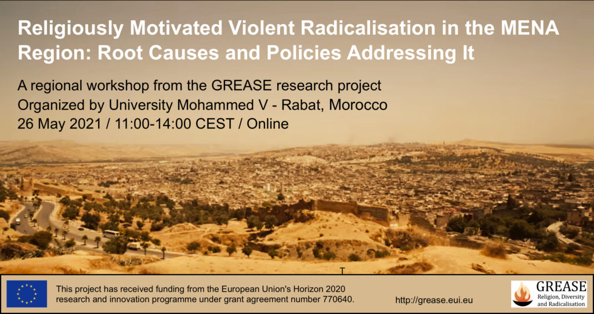

Durant les mois de mai et juin 2021, le consortium GREASE organise des Ateliers régionaux de quatre parties prenantes du Projet sous forme de Webinaires, gérés, au niveau technique, par l’I**nstitut Universitaire Européen.** Initialement prévus comme des événements en présentiel, ces ateliers se dérouleront en ligne en raison de la pandémie de Coronavirus. **Le calendrier des Ateliers est le suivant :**

* [26 mai - Rabat, Maroc](http://grease.eui.eu/regional-workshops/regional-workshop-one/)
* **02 juin - Sofia, Bulgarie**
* **09 juin - Petaling Jaya, Malaisie**
* **16 juin - Londres, Royaume-Uni**

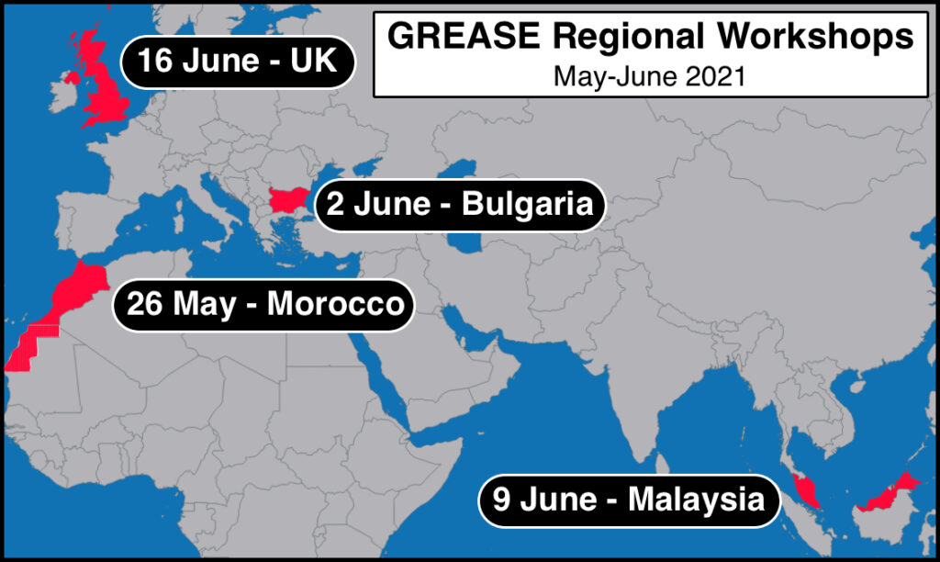

Les Ateliers de travail vont permettre de discuter des politiques de gestion de l’espace religieux dans quatre régions sur trois continents. Ces ateliers rassembleront divers groupes d'universitaires et de parties prenantes pour débattre des expériences et des défis liés à la diversité religieuse et à la radicalisation violente. Ces événements sont conçus pour fournir des contributions et un ensemble de notes d'orientation, à publier à la fin du Projet.

**Argumentaire de l’Atelier organisé par l’équipe du projet de l’Université Mohammed V de Rabat**

Depuis la fin des années 1970 et le début des années 1980, de nombreux pays de la région MENA ont connu une montée en puissance du conservatisme religieux, couplé à un processus de radicalisation d'une partie de plus en plus visible de leurs jeunes populations. Ces évolutions se sont produites dans un contexte marqué par des bouleversements économiques, sociaux et politiques au niveau de chacun des pays concernés comme à l’échelle régionale.

Parmi les événements extérieurs qui ont façonné l'opinion publique arabe et musulmane, au cours de cette période, figurent les guerres d'Afghanistan (à partir de la fin des années 1970), la guerre en Bosnie (1992-1995), les ``Intifada'' de 1987 et 2000 dans les territoires palestiniens occupés, et les guerres plus récentes, extérieures comme civiles, en Irak (à partir de 2003) et en Syrie (à partir de 2011).

Ces événements violents ont été amplifiés dans plusieurs pays arabo-musulmans par des facteurs socio-économiques et politiques qui ont rendu les arguments en faveur de ‘’l'islam politique’’ plus attractifs pour beaucoup de personnes, en particulier les jeunes. De tels arguments ont offert une explication simple de la souffrance des populations musulmanes, en soulignant leur éloignement des ‘’vraies valeurs de l'islam’’ et en pointant la ‘’haine’’ des Occidentaux à leur égard.

La pauvreté croissante, l'aggravation des inégalités de richesse, le chômage des jeunes, les niveaux élevés d'analphabétisme et la faiblesse des systèmes de soins de santé ont tous contribué à un grand mécontentement parmi la population. Ces facteurs ont été rendus, en outre, plus visibles et plus graves par la crise de Coronavirus qui a frappé en 2020. Pendant ce temps, les partis politiques ‘’traditionnels’’, y compris les partis de gauche, qui pouvaient canaliser ce mécontentement, ont été affaiblis.

Cela a conduit, depuis notamment les années 1980, au renforcement des courants islamistes radicaux sous l'influence des tendances liées aux interprétations activistes / djihadistes du ‘’wahhabisme’’ et des ‘’Frères musulmans’’. Ces dernières années, depuis 2014 plus précisément, de petits groupes, qui revendiquent une affinité avec l'idéologie d'Al-Qaïda ou de l'État islamique, ont pris les devants.

**Approche de recherche**

Dans le cadre du projet GREASE, financé par l'UE, impliquant plusieurs institutions européennes et asiatiques, une équipe de chercheurs de l'Université Mohammed V de Rabat a étudié la montée du phénomène de radicalisation d'inspiration religieuse au Maroc et en Tunisie. Elle a réalisé une revue critique dans ces deux pays des politiques publiques visant à gérer la sphère religieuse et à renforcer certaines formes de sécularisation au sein de la société.

**Objectifs de l'Atelier**

L’Atelier du 26 mai 2021 à Rabat se donne pour objectifs d’évaluer, en termes quantitatifs et qualitatifs, l'ampleur de la radicalisation violente à motivation religieuse dans la région MENA, en particulier au Maghreb. Dans ce sens, les participants analyseront, d’une part, les mécanismes qui ont induit et entretenu cette radicalisation et, d’autre part, les formes qu'elle a prises. Par ailleurs, ils discuteront du rôle des politiques publiques, ainsi que des ONG, dans la maîtrise de cette radicalisation dans le but de pacifier la société et de réduire les tensions radicales en son sein.

**PROGRAMME DE L’ATELIER**

**Modérateur :**  
**Mounir Zouiten** (10.00 - 10.05), Introduction, Professeur, Université Mohammed V de Rabat, Maroc

**Intervenants - Partie 1**  
**Larbi Bouguerra (**10.05 - 10.20), professeur honoraire à la Faculté des sciences de Tunis, Ancien directeur de recherche associé au CNRS-Paris, France  
‘’La prolifération des jeunes djihadistes tunisiens après la Révolution de 2011 et la réponse institutionnelle’’

**Azzedine Akesbi** (10.20 -10.35), Professeur, Centre de Planification et de Conseil en Education, Rabat, Maroc  
‘’Violence dans les écoles et leur environnement : quels sont les risques et les implications pour les jeunes ?’’

**Mehdi Lahlou** (10.35 - 10.50), Professeur d'Economie, Institut National de Statistique et d'Economie Appliquée et Professeur Associé, Université Mohammed V de Rabat, Maroc  
‘’Le dilemme des politiques publiques face à la radicalisation des jeunes au Maroc’’

**Tina Magazzini** **-** **Discutante** (10.50 - 11.00) Chercheuse associée, Institut Européen de Florence, Italie

**11.00 - 11.10 Pause**

**Intervenants - Partie 2**  
**Ayhan Kaya (**11.10 - 11.25), Professeur, Université Bilgi, Istanbul, Turquie  
‘’Histoire de l'islam politique en Turquie depuis les années 1970’’

**Djallil Lounass (**11.25 - 11.40), Professeur, Université Al Akhawayn, Ifrane, Maroc  
‘’Les racines et les causes de la radicalisation des jeunes en Algérie et les approches politiques pour la contenir’’

**Mohamed Abdel-Wahhab Rafiqi (**11.40 - 11.55), chercheur en études islamiques, Université Sidi Mohamed Ben Abdallah, Fès, Maroc  
‘’*Parcours* d'un jeune radicalisé entre le Maroc, l'Afghanistan et l'Arabie saoudite’’

**Anna Triandafyllidou - Discutante (**11.55 - 12.05), Professor, Ryerson University, Toronto, et Institut Européen de Florence, Italie

**Questions & réponses** (12.05 - 13.00)